Pokyny k vyplneniu formuláru žiadosti o NFP vo verejnej časti ITMS2014+

Tento pokyn vychádza z usmernenia CKO č. 1 k postupu administrácie žiadosti o nenávratný finančný príspevok cez ITMS2014+ s názvom „Podpora vytvorenia ŽoNFP vo verejnej časti ITMS2014+“, avšak je prispôsobený špecifikám programu. Žiadateľ vypĺňa údaje do formuláru žiadosti o NFP vo verejnej časti ITMS2014+, a to v rozsahu uvedenom v tomto dokumente a takisto vo vzorovom formulári žiadosti o NFP, ktorý tvorí prílohu výzvy na predkladanie žiadostí o NFP.

Údaje, ktoré sú pre riadiaci orgán relevantné pre posúdenie žiadosti o NFP, sú vo formulári generovanom systémom ITMS2014+ uvedené inak, resp. v menšom rozsahu. Z uvedeného dôvodu žiadatelia vypĺňajú dodatočné informácie o projekte do prílohy č 1 a prílohy č. 2 žiadosti o NFP.

Formulár žiadosti o NFP vo verejnej časti ITMS2014+ sa zobrazí automaticky po vytvorení žiadosti o NFP.

Elektronický formulár ŽoNFP vo verejnej časti ITMS2014+ je rozdelený do logických celkov. Každý logický celok je rozdelený na sekcie. ITMS2014+ definuje nasledujúce logické celky ŽoNFP:

1. Identifikácia žiadateľa a partnerov
2. Údaje o projekte
3. Harmonogram projektu a merateľné ukazovatele
4. Rozpočet projektu
5. Verejné obstarávanie a riziká projektu – irelevantné (nevypĺňa sa)
6. Podmienky poskytnutia príspevku
7. Čestné vyhlásenie

Pri vypĺňaní údajov žiadosti o NFP sa postupuje nasledovne:

1. IDENTIFIKÁCIA ŽIADATEĽA A PARTNEROV

1. Identifikácia žiadateľa

Vypĺňa sa za Vedúceho partnera (VP).

1.A Základné údaje:

ITMS2014+ načíta automaticky do formulára základné údaje žiadateľa. Údaje je možné upravovať iba v „Správe vlastného používateľského účtu“. Žiadateľ vyplní všetky relevantné polia.
Kliknutím na tlačidlo „Detail žiadateľa“ 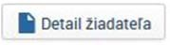 sa zobrazia podrobnejšie informácie
o žiadateľovi. Z detailu je možné vrátiť sa späť do formuláru, kliknutím na tlačidlo „Šípka späť“ 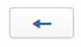.

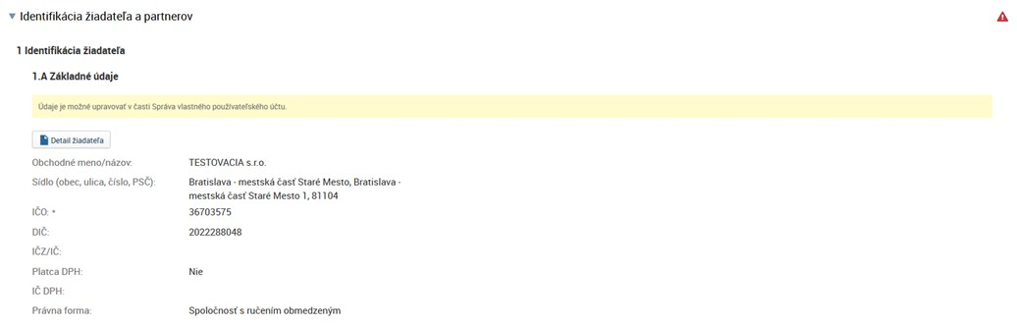
Obrázok č. 1 – Formulár ‐ Identifikácia žiadateľa ‐ Základné údaje

1.B Štatutárny orgán:

Žiadateľ uvedie jednu alebo viac osôb, ktoré sú oprávnené konať v mene subjektu prijímateľa.

V prípade kolektívneho štatutárneho orgánu uvedie žiadateľ údaje za všetkých členov, v prípade viacerých fyzických osôb oprávnených konať za spoločnosť (konatelia, komplementári, spoločníci) uvedie žiadateľ všetky takéto osoby.

Žiadateľ si vyberá osoby, ktoré majú zaradenie štatutárny zástupca. ITMS2014+ načíta automaticky na výberovú obrazovku iba osoby žiadateľa, ktoré majú platné zaradenie štatutárny zástupca. Údaje je možné upravovať v evidencii „Správa vlastného používateľského účtu“ vo verejnej časti ITMS2014+.
1. Kliknutím na tlačidlo „Priradiť“ 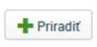 má používateľ možnosť priradiť osoby.
2. Používateľovi sa zobrazí výberová obrazovka. Práca s obrazovkou je rovnaká ako v časti „Výber osôb“.

V zozname štatutárny orgán sa zobrazia všetky osoby, ktoré sú priradené na žiadosti o NFP.

Odradiť štatutárny orgán je možné kliknutím na tlačidlo „Odradiť“ na konci riadku zoznamu.

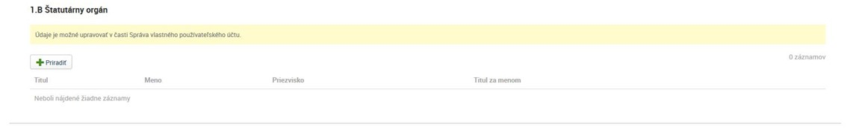
Obrázok č. 2 – Formulár ‐ Identifikácia žiadateľa ‐ Štatutárny orgán

Ak neboli nájdené žiadne záznamy, údaje je možné upravovať v evidencii „Správa vlastného používateľského účtu“ – „Osoby subjektu“ – klik na +Vytvoriť/Priradiť – vyplniť požadované údaje.

Ak osoba už existuje je potrebné skontrolovať časť „Zaradenie v subjekte“ a priradiť údaj „Štatutárny zástupca“ a Uložiť.

2. Identifikácia partnera:

Vypĺňa sa za Hlavného cezhraničného partnera (HCP) a ostatných partnerov projektu (PP).
1. Kliknutím na tlačidlo „Priradiť“ 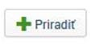 sa zobrazí výberová obrazovka.

2. Používateľ si vyberie partnera kliknutím na checkbox v riadku požadovaného partnera / „Status partnerstva“ – Hlavný cezhraničný partner / Projektový partner.

2.1. Kliknutím na riadok požadovaného partnera sa zobrazí needitovateľný detail partnera.
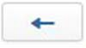
Do zoznamu výberovej obrazovky sa používateľ vráti kliknutím na tlačidlo „Šípka späť“

.
3. Následne klikne na tlačidlo „Vybrať“ 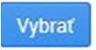. Používateľ sa automaticky vráti späť do formuláru
ŽoNFP.

V zozname Identifikácia partnera sa zobrazia všetci partneri, ktorí sú priradený na žiadosti o NFP. Kliknutím na riadok v zozname sa zobrazí detail partnera. Odradiť partnera je možné kliknutím na tlačidlo „Odradiť“ na konci riadku zoznamu.

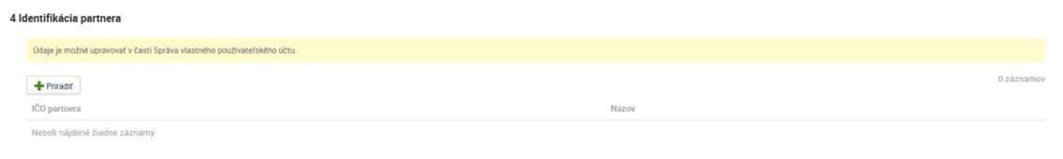
Obrázok č. 3 – Formulár ‐ Identifikácia žiadateľa – Identifikácia partnera

3. Identifikácia organizačnej zložky zodpovednej za realizáciu projektu a osôb zastupujúcich organizačnú zložku:

Vypĺňa sa v prípade, ak za žiadateľa s právnou subjektivitou bude vecný výkon realizácie zabezpečovať organizačná zložka, ktorá vystupuje samostatne, ale nemá vlastnú právnu subjektivitu (napr. fakulta univerzity, odštepný závod bez právnej subjektivity a pod.)

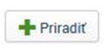
Žiadateľ si vyberá organizačnú zložku zodpovednú za realizáciu projektu a osoby zastupujúce organizačnú zložku. ITMS2014+ načíta automaticky na výberovú obrazovku iba organizačné zložky a osoby organizačnej zložky, ktoré má žiadateľ určené ako organizácie v pôsobnosti subjektu a jeho osoby. Údaje je možné upravovať v evidencii „Správa vlastného používateľského účtu“.
1. | Kliknutím na tlačidlo „Priradiť“ | sa zobrazí výberová obrazovka.
2. | Používateľ si vyberie organizačnú | zložku kliknutím na checkbox v riadku požadovanej
 | organizačnej zložky.

3. Následne klikne na tlačidlo „Vybrať“ 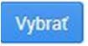.
4. Používateľ sa automaticky posunie do výberu osôb. Práca s obrazovkou je rovnaká ako v časti
„Výber osôb“.
Kliknutím na tlačidlo „Detail organizačnej zložky“ 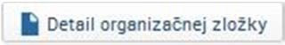 sa zobrazia
podrobnejšie informácie o organizačnej zložke. Z detailu je možné vrátiť sa späť do formuláru, kliknutím na tlačidlo „Šípku späť“ 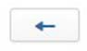.

Odradiť organizačnú zložku je možné kliknutím na tlačidlo „Odradiť“ 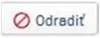 .

V zozname identifikácia osôb zastupujúcich organizačnú zložku sa zobrazia všetky osoby, ktoré sú priradené na žiadosti o NFP.
1. Kliknutím na tlačidlo „Priradiť“ 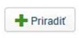 sa zobrazí výberová obrazovka.
2. Práca s obrazovkou je rovnaká ako v kapitole Výber osôb.

Odradiť osobu je možné kliknutím na tlačidlo „Odradiť“ na konci riadku zoznamu.

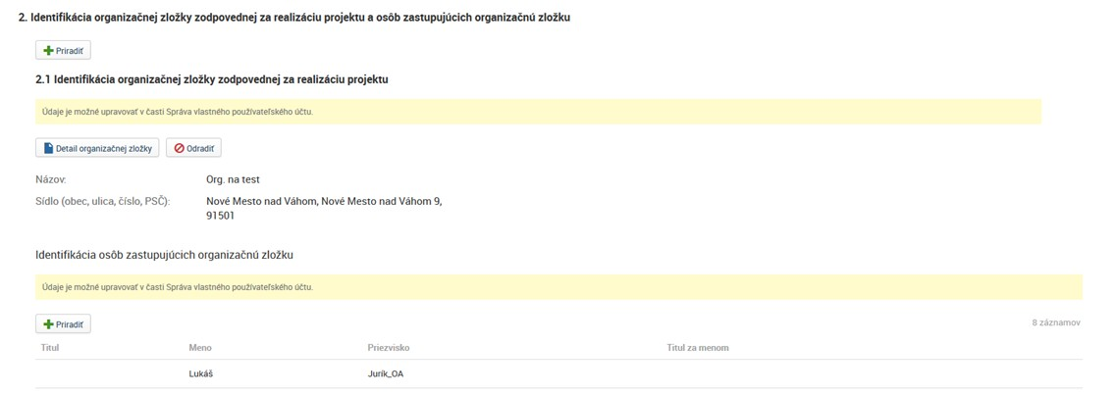
Obrázok č. 4 – Formulár ‐ Identifikácia žiadateľa ‐ Identifikácia organizačnej zložky

Obrázok č. 5 – Formulár ‐ Identifikácia žiadateľa – Priradená organizačná zložka

4. Komunikácia vo veci žiadosti:

Žiadateľ uvedie jednu osobu alebo max. dve osoby za každého partnera, ktorým budú doručované písomnosti a informácie v konaní o žiadosti o NFP.

Žiadateľ si vyberá osoby, ktoré majú platné zaradenie kontaktná osoba. ITMS2014+ načíta automaticky na výberovú obrazovku iba osoby žiadateľa, ktoré majú zaradenie kontaktná osoba.
1. Kliknutím na tlačidlo „Priradiť“ 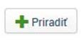 má používateľ možnosť priradiť osoby.
2. Používateľovi sa zobrazí výberová obrazovka. Práca s obrazovkou je rovnaká ako v časti Výber
osôb (na konci tohto dokumentu).

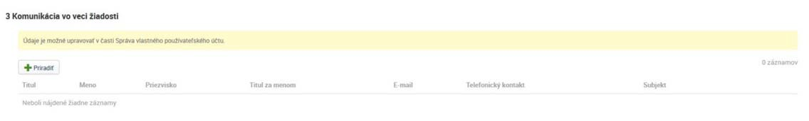
Odradiť osobu je možné kliknutím na tlačidlo „Odradiť“ na konci riadku zoznamu.

Obrázok č. 6 – Formulár ‐ Identifikácia žiadateľa – Komunikácia vo veci žiadosti

Ak neboli nájdené žiadne záznamy, údaje je možné upravovať v evidencii „Správa vlastného používateľského účtu“ – „Osoby subjektu“ – klik na +Vytvoriť/Priradiť – vyplniť požadované údaje.

Ak osoba už existuje je potrebné skontrolovať časť „Zaradenie v subjekte“ a priradiť údaj „Kontaktná osoba“ a Uložiť.

2. ÚDAJE O PROJEKTE

Sekcia identifikácia projektu obsahuje základné údaje o projekte. Sekcia má editovateľné a needitovateľné polia. Needitovateľné polia sa automaticky načítajú z výzvy, na ktorú bola žiadosť vytvorená. Editovateľné polia ‐ Oblasť intervencie, Hospodárska činnosť, Typ územia, Forma financovania umožňujú výber z množiny údajov, ktoré sú prednastavené na výzve.

5. Identifikácia projektu

1. Sekciu je možné upravovať kliknutím na tlačidlo „Upraviť“ . Žiadateľ = VP v časti
„Identifikácia projektu“ doplní položku NACE, a to podľa zamerania projektu.
2. Systém otvorí editovateľnú obrazovku. Používateľ musí vyplniť údaje, ktoré sú povinné.
3. V spodnej lište obrazovky sa nachádzajú tlačidlá 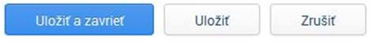:
- tlačidlo „Uložiť a zavrieť“ – uloží zmeny, obrazovka sa zatvorí a vráti späť do formuláru
- tlačidlo „Uložiť“ – uloží zmeny, obrazovka zostane otvorená
- tlačidlo „Zrušiť“ – obrazovka sa zatvorí a zmeny sa neuložia

V prípade, že používateľ uloží obrazovku a nevyplní povinné polia. Systém ITMS2014+ zobrazí hlásenie a zvýrazní polia, ktoré nie sú vyplnené.

Ďalej žiadateľ vyplní nasledovné údaje:
5.A Oblasť intervencie
5.B Hospodárska činnosť
5.C Typ územia
5.D Forma financovania
5.E Územné mechanizmy realizácie – žiadateľ označí možnosť „Neuplatňuje sa“
5.F Sekundárny tematický okruh ESF – Nevypĺňa sa
5.G Stratégie RIUS – Nevypĺňa sa

6. Miesto realizácie projektu

Táto sekcia má dve časti – miesto realizácie projektu v oprávnenom území a mimo oprávneného územia. Žiadateľ tieto sekcie vypĺňa rovnakým spôsobom.
Žiadateľ definuje miesto realizácie projektu na najnižšiu možnú úroveň. V prípade projektov zasahujúcich celé územie SR (resp. inej krajiny) sa miesto realizácie projektu uvádza na úroveň NUTS III. V ostatných prípadoch sa miesto realizácie uvádza na tú úroveň, ktorá je jednoznačne určiteľná, napr. ak miesto realizácie je v dvoch obciach, je potrebné uviesť obe obce dotknuté fyzickou realizáciou projektu. V prípade väčšieho počtu obcí stačí uvádzať úroveň NUTS III a do poznámky uviesť názvy dotknutých obcí. V prípade ak ide o všetky obce v rámci okresov odporúčame zvážiť možnosť označenia iba na úrovni NUTS IV a ak ide o všetky okresy v rámci samosprávneho kraja odporúčame zvážiť možnosť označenia iba na úrovni NUTS III.
UPOZORNENIE!: V prípade, ak má žiadateľ/partner sídlo mimo oprávneného územia, sú všetky jeho výdavky v projekte považované za výdavky vynaložené mimo oprávneného územia bez ohľadu na to, kde fyzicky vykonával aktivity projektu. V tomto prípade si takýto žiadateľ uvádza iba miesto realizácie projektu mimo oprávnené územie.

1. Kliknutím na tlačidlo „Priradiť“ 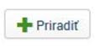 sa zobrazí obrazovka, na ktorej je možné priradiť
samosprávny kraj, okres alebo obec.

2. Do položky samosprávny kraj, okres alebo obec sa zadajú minimálne 3‐ začiatočné písmená názvu kraja, okresu alebo obce. Ak sa nájde kraj, okres alebo obec do výberového poľa sa načítajú nájdené hodnoty.
3. Výber sa zrealizuje kliknutím na tlačidlo „Dokončiť“ 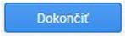.
3.1. Kliknutím na tlačidlo „Zrušiť“ 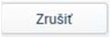 sa obrazovka zatvorí a neuloží.

V zozname Miesto realizácie projektu sa zobrazia všetky miesta realizácie projektu, ktoré sú priradené žiadosti o NFP. Kliknutím na riadok v zozname sa zobrazí detail miesta realizácie. Odradiť miesto realizácie je možné kliknutím na tlačidlo „Odradiť“ na konci riadku zoznamu.

Obrázok č. 7 – Formulár – miesto realizácie projektu

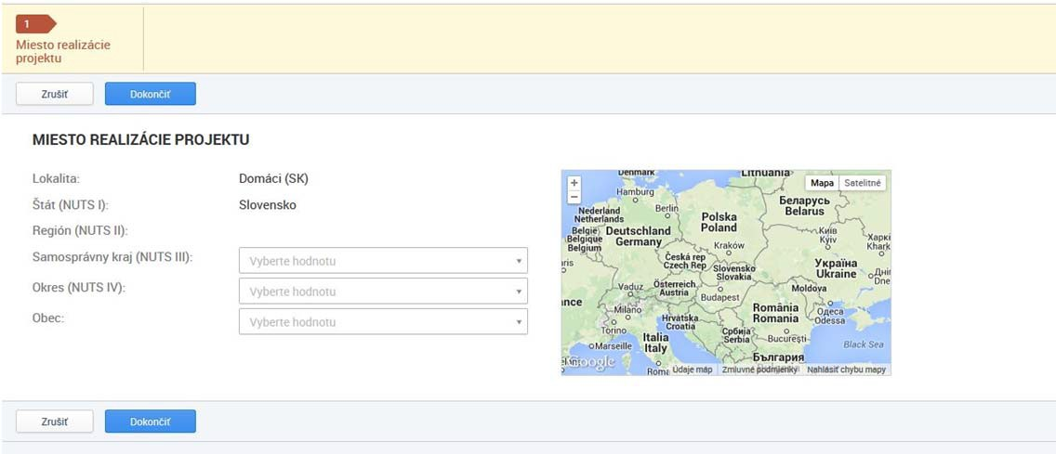
Obrázok č. 8 – Miesta realizácie – výberová obrazovka

Do časti „Poznámka“ – žiadateľ uvádza parcelné číslo resp. iné požadované údaje (ak relevantné).

7. Popis projektu

V popisných sekciách žiadateľ podrobne charakterizuje zámer a ciele vo vzťahu k navrhovanému projektu podľa inštrukcií vo vzorovom formulári žiadosti o NFP, resp. v Manuáli prípravy a implementácie projektu/časť pre žiadateľa.

Sekcia je rozdelená na niekoľko oddielov, ktoré sa vypĺňajú nasledovne:

▪ Stručný popis projektu
▪ 7.1 Popis východiskovej situácie
▪ 7.2 Spôsob realizácie aktivít projektu
▪ 7.3 Situácia po realizácii projektu a udržateľnosť projektu
▪ 7.4 Administratívna a prevádzková kapacita žiadateľa
▪ 7.5 Zdôvodnenie potreby cezhraničného prístupu v rámci projektu
▪ 7.6 Synergie v rámci projektu – Nevypĺňa sa
▪ 7.7 Spolupráca a dopad
▪ 7.7.1 Cezhraničná spolupráca
▪ 7.7.2 Cezhraničný dopad (do textového polia sa uvádzajú všetky štyri kritéria –
spoločenský dopad, dopad na cieľové skupiny, finančný dopad, územný dopad)

1. Kliknutím na tlačidlo „Upraviť“ sa zobrazí obrazovka, ktorá umožňuje zadať a formátovať
text.
2. V spodnej lište obrazovky sa nachádzajú tlačidlá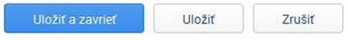:
- tlačidlo „Uložiť a zavrieť“ – uloží zmeny, obrazovka sa zatvorí a vráti späť do formuláru
- tlačidlo „Uložiť“ – uloží zmeny, obrazovka zostane otvorená
- tlačidlo „Zrušiť“ – obrazovka sa zatvorí a zmeny sa neuložia

8. Cieľové skupiny – v ITMS2014+ sa nevypĺňa / vypĺňa sa v prílohe č. 1 žiadosti o NFP.

3. HARMONOGRAM PROJEKTU A MERATEĽNÉ UKAZOVATELE

9. Harmonogram realizácie aktivít

Harmonogram realizácie aktivít má stromovú štruktúru. Ako prvý sa zobrazuje vždy harmonogram žiadateľa, následne harmonogram HCP a ostatných PP. Stromová štruktúra harmonogramu má dve úrovne. Na prvej úrovni sa nachádza Subjekt (žiadateľ/partner), na druhej úrovni sa nachádza vytvorená hlavná aktivita projektu.

Vytvorenia hlavnej aktivity projektu je rozdelený na 2 kroky:
1. Kliknutím na tlačidlo „Vytvoriť“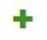 sa zobrazí 1. krok pre vytvorenie hlavnej aktivity projektu.
2. Používateľ si vyberie typ aktivity kliknutím na checkbox v riadku požadovanej aktivity. / žiadateľ vyberie IBA aktivitu „Realizácia aktivít projektu“ resp. „Mimo OU_Realizácia aktivít projektu“ (ostatné aktivity, ktoré sa zobrazia sú irelevantné).
3. Následne klikne na tlačidlo „Vybrať“ 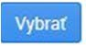.
4. Používateľ sa automaticky posunie do 2. kroku.
5. Kliknutím na tlačidlo „Ďalej“ sa zobrazí 2. krok. V 2. kroku je používateľ povinný zadať:

Názov aktivity projektu: žiadateľ uvádza IBA aktivitu „Realizácia aktivít projektu“ resp. „Mimo
OU_Realizácia aktivít projektu“, t.z. že uvedie presne ten istý názov aktivity ako sa aj volá v systéme ITMS2014+.
Začiatok realizácie aktivity: žiadateľ uvedie začiatok realizácie projektu
Koniec realizácie aktivity: žiadateľ uvedie koniec realizácie projektu
Subjekt: vyberie sa názov organizácie VP, HCP, resp. ostatných PP alebo ich kombinácia.

!!! Za každého partnera sa vytvorí iba jedna aktivita projektu, t.j. IBA „Realizácia aktivít projektu“ resp. „Mimo OU_Realizácia aktivít projektu“. Partneri projektu si nepridávajú žiadne iné aktivity okrem vyššie uvedených !!!

6. Kliknutím na tlačidlo „Dokončiť“ sa vytvorenie hlavnej aktivity projektu dokončí a uloží.
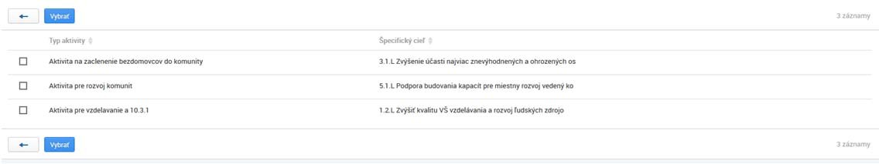
7. Formulár žiadosti o NFP zobrazí vytvorenú hlavnú aktivitu v harmonograme realizácie aktivít.

Obrázok č. 9 – 1. krok pre vytvorenie hlavnej aktivity projektu.

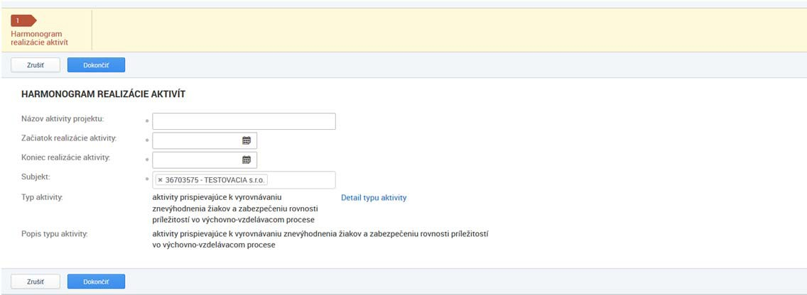
Obrázok č. 10 – 2. krok pre vytvorenie hlavnej aktivity projektu.

Výmaz aktivity projektu je možný kliknutím na tlačidlo „Vymazať“ na konci riadku zoznamu požadovanej aktivity. Používateľovi sa zobrazí modálne okno s možnosťami Áno/Nie.
a) Po kliknutí na áno sa vymaže aktivita projektu spolu s evidenciami, na ktoré má väzbu. b) Po kliknutí na nie sa nevymaže hlavná aktivita projektu.

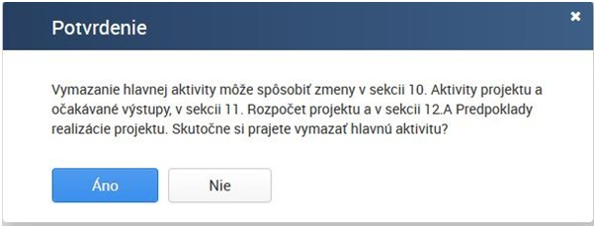
Obrázok č. 11 – Modálne okno – výmaz aktivity projektu

Vytvorenie podpornej aktivity projektu:

Podporná aktivita projektu je automaticky zobrazená v harmonograme projektu, pričom sa vťahuje iba na rozpočtovú kapitolu č. 7 „Kancelárske, administratívne a iné nepriame výdavky“. Výmaz podpornej aktivity projektu nie je možný.

Kliknutím na riadok podpornej aktivity sa zobrazí obrazovka pre zadanie dátumových hodnôt. Používateľ je povinný zadať Začiatok a Koniec realizácie aktivity, t.j. Začiatok a Koniec realizácie projektu.
V spodnej lište obrazovky sa nachádzajú tlačidlá 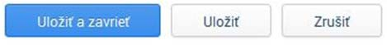:
- tlačidlo „Uložiť a zavrieť“ – uloží zmeny, obrazovka sa zatvorí a vráti späť do formuláru
- tlačidlo „Uložiť“ – uloží zmeny, obrazovka zostane otvorená
- tlačidlo „Zrušiť“ – obrazovka sa zatvorí a zmeny sa neuložia

Obrázok č. 12 – Podporná aktivita projektu

Zadávanie dátumových hodnôt

Používateľ môže požadovaný dátum zadať priamo do dátumového poľa. Zadávanie dátumových hodnôt môže používateľ stlačením tlačidla , následne je umožnený výber dátumu z kalendára.

10. Očakávané merateľné ukazovatele

Po vytvorení harmonogramu projektu ITMS2014+ automaticky v nadväznosti na výzvu a vybrané typy aktivít načíta do sekcie merateľné ukazovatele. V časti 10. Očakávané merateľné ukazovatele sa automaticky zobrazia všetky ukazovatele prislúchajúce k danému špecifickému cieľu. Ku každému merateľnému ukazovateľu sa musí žiadateľ vyjadriť. Žiadateľ vyberie relevantné projektové ukazovatele, ktoré majú byť realizáciou navrhovaných aktivít dosiahnuté a ktorými sa majú dosiahnuť ciele projektu – tu vyplnia celkové cieľové hodnoty za projekt. Pri merateľných ukazovateľoch, ktoré sú irelevantné sa uvádza hodnota „0“ (nula).

Žiadateľ po vyplnení celkových cieľových hodnôt pri všetkých relevantných merateľných ukazovateľoch v časti 10. Očakávané merateľné ukazovatele následne vyplní rovnakú hodnotu aj pri merateľných ukazovateľoch prislúchajúcich ku všetkým projektovým partnerom (v detaile daného merateľného ukazovateľa). V prílohe č. 1 žiadosti o však žiadateľ uvádza hodnoty merateľných ukazovateľov podľa skutočnosti v nadväznosti na konkrétne projektové aktivity.

Príklad 1:

V rámci projektu budú partneri napĺňať iba jeden ukazovateľ na celý projekt, napr. „Vytvorené spoločné prvky systému vzdelávania aplikované v cezhraničnom regióne“, ktorého celková cieľová hodnota za celý projekt je počet „1“. Žiadateľ do časti celková cieľová hodnota uvedie „1“. Zároveň sa tento ukazovateľ uvedie aj pri aktivite pri každom projektovom partnerovi a pri týchto ukazovateľoch sa tiež uvedie cieľová hodnota „1“.

!!! Ale v prílohe č. 1 formuláru žiadosti o NFP sa na karte „Aktivity partnerov v projekte a očakávané merateľné ukazovatele vykáže hodnota „1“ iba pri relevantnom partnerovi, ktorý realizáciou svojej aktivity tento ukazovateľ dosiahne, a pri ostaných partneroch sa vykáže „N/A“, tak ako je uvedené v pokynoch k vypĺňaniu formuláru žiadosti o NFP.

Príklad 2:

V rámci projektu budú partneri modernizovať cyklistické trasy. Prvý partner zmodernizuje 12 km, druhý partner 10 km a tretí partner 5 km. Celková cieľová hodnota za celý projekt je počet 27 km.

Žiadateľ do časti celková cieľová hodnota uvedie „27“. Zároveň sa tento ukazovateľ zobrazí aj pri aktivite pri každom projektovom partnerovi a pri týchto ukazovateľoch sa tiež uvedie cieľová hodnota
„27“ aj napriek tomu, že táto hodnota nie je totožná s hodnotou, ktorú vykazuje daný partner.

!!! Ale v prílohe č. 1 formuláru žiadosti o NFP sa na karte „Aktivity partnerov v projekte a očakávané merateľné ukazovatele“ pri každom partnerovi vykáže reálna cieľová hodnota (t.j. 12km, 10 km a 5km podľa partnera, ktorý danú hodnotu plánuje dosiahnuť).

Ako na to:
Kliknutím na riadok požadovaného merateľného ukazovateľa sa zobrazí súhrnný detail merateľného ukazovateľa. Zobrazuje všetky aktivity projektu, ku ktorým je ukazovateľ priradený. Detail je rozdelený na dve sekcie:

Základné údaje – definuje súhrnné údaje za konkrétny merateľný ukazovateľ
1. Sekciu je možné upravovať kliknutím na tlačidlo „Upraviť“ .

2. Zobrazí sa editovateľná obrazovka. Je povinné zadať celkovú cieľovú hodnotu:
3. V spodnej lište obrazovky sa nachádzajú tlačidlá
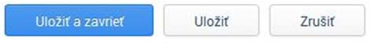:
‐ tlačidlo „Uložiť a zavrieť“ – uloží zmeny, obrazovka sa zatvorí a vráti späť do
formuláru
‐ tlačidlo „Uložiť“ – uloží zmeny, obrazovka zostane otvorená
‐ tlačidlo „Zrušiť“ – obrazovka sa zatvorí a zmeny sa neuložia

Priradené aktivity – zobrazuje zoznam aktivít, ktoré sú priradené k merateľnému ukazovateľu.
4. Kliknutím na riadok konkrétnej aktivity „Realizácia aktivít projektu“ resp. „Mimo OU_Realizácia aktivít projektu“ sa zobrazí obrazovka, na ktorej používateľ vyplní tiež celkovú cieľovú hodnotu merateľného ukazovateľa.
5. V spodnej lište obrazovky sa nachádzajú tlačidlá
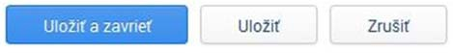:
‐ tlačidlo „Uložiť a zavrieť“ – uloží zmeny, obrazovka sa zatvorí a vráti späť do formuláru
‐ tlačidlo „Uložiť“ – uloží zmeny, obrazovka zostane otvorená
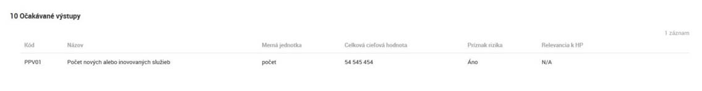
‐ tlačidlo „Zrušiť“ – obrazovka sa zatvorí a zmeny sa neuložia

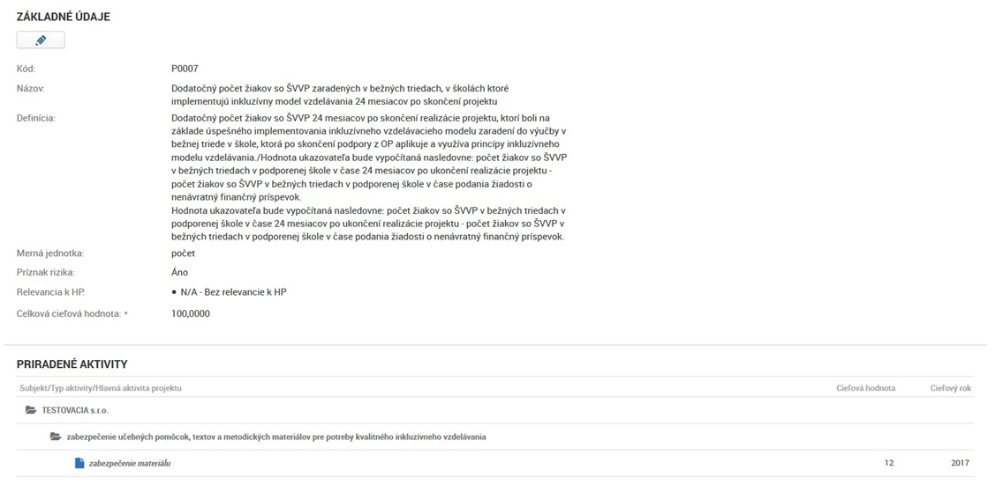
Obrázok č. 13 – Formulár – Očakávané merateľné ukazovatele

Obrázok č. 14 – Súhrnný detail merateľného ukazovateľa

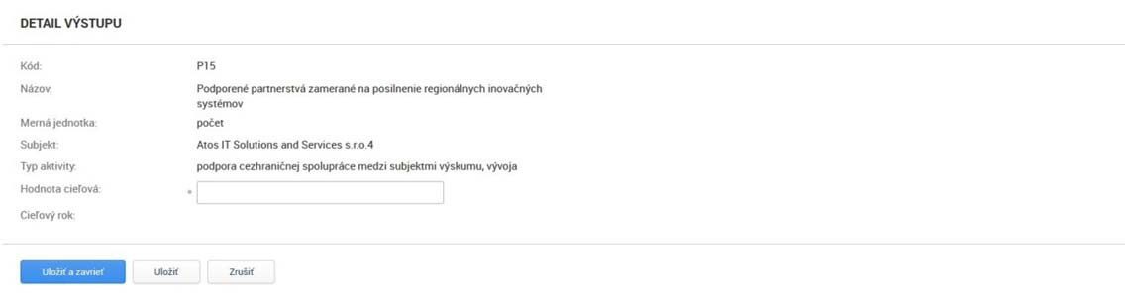
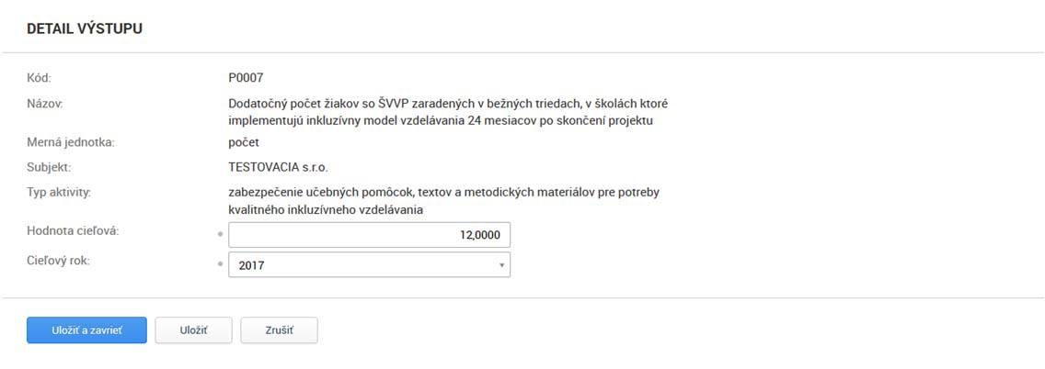
Obrázok č. 15 – Detail merateľného ukazovateľa za aktivitu – zadanie cieľovej hodnoty

Obrázok č. 16 – Zadanie celkovej cieľovej hodnoty

4. ROZPOČET PROJEKTU

Na základe vytvoreného harmonogramu projektu sa v rozpočte zobrazia aktivity projektu („Realizácia aktivít projektu“ resp. „Mimo OU_Realizácia aktivít projektu“) zoskupené podľa typov aktivít. Žiadateľ musí ku každej aktivite projektu vybrať aspoň jednu skupinu výdavku, t.j. rozpočtovú kapitolu a ku každej rozpočtovej kapitole musí zadať celkovú výšku výdavku (za všetky zdroje, t.j. 100%). Vedúci partner vypĺňa rozpočet v časti 11.A „Rozpočet žiadateľa“ a ostatní projektoví partneri v časti 11.B
„Rozpočet partnerov“ podľa postupu uvedeného nižšie.

11. Rozpočet projektu

Sekcia priame a nepriame výdavky:

Rozpočet konkrétneho subjektu je rozdelený na dve pod sekcie a to na priame (11.A.1) a nepriame
(11.A.2) výdavky. Žiadateľ/partner si v tejto časti volí tzv. skupiny výdavkov. Rozpočet sa upravuje kliknutím na tlačidlo „Upraviť“ .

2. Systém otvorí editovateľnú obrazovku rozpočtu.
3. Kliknutím na pravej strane obrazovky na tlačidlo „Pridať skupinu“v riadku s názvom „aktivita projektu“ sa pridá riadok rozpočtu. Používateľ si vyberá z ponuky „Skupina výdavku“ , ktorá reprezentuje jednotlivé rozpočtové kapitoly, avšak v tomto riadku nenahadzuje k tejto skupine výdavkov žiadne sumy. Následne prejde do sekcie nižšie s názvom „Názov podpoložky“, kde používateľ uvedie názov skupiny výdavkov, ktoré si zvolil vyššie (t.j. ak si v „skupina výdavkov“ vybral napr. „Personálne výdavky“, tak v „Názov podpoložky“ uvedie takisto „Personálne výdavky“).

4. v časti „Merná jednotka“ uvedie používateľ mernú jednotku „Projekt“
5. v časti „Množstvo“ uvedie používateľ číslo „1“.
6. v časti „Jednotková cena“ uvedie používateľ celú sumu danej kapitoly za daného partnera.

Používateľ nekliká na v riadku „Podpoložka“! V rámci každej skupiny výdavkov (rozpočtovej kapitoly) bude vytvorená len jedna podpoložka s identickým názvom ako ten, ktorý je uvedený v skupine výdavkov.

Pre priame výdavky žiadateľ vyberá týmto postupom z rozpočtových kapitol 1. až 6.:
1. Príprava projektu
2. Personálne výdavky
3. Cestovné výdavky a výdavky na ubytovanie
4. Výdavky na expertízu a iné externé služby

5. Výdavky na vybavenie
6. Investície

Pre nepriame výdavky žiadateľ vyberá iba rozpočtovú kapitolu 7.:
7. Kancelárske, administratívne a iné nepriame výdavky

Výmaz riadku rozpočtu je možný kliknutím na tlačidlo „Vymazať“ na konci riadku zoznamu. Používateľovi sa zobrazí modálne okno s možnosťami Áno/Nie.
a. Po kliknutí na áno sa vymaže hlavná aktivita projektu spolu s evidenciami, na ktoré má
väzbu.
b. Po kliknutí na nie sa nevymaže hlavná aktivita projektu.
4. V spodnej lište obrazovky sa nachádzajú tlačidlá 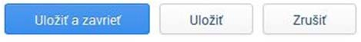:
- tlačidlo „Uložiť a zavrieť“ – uloží zmeny, obrazovka sa zatvorí a vráti späť do formuláru
- tlačidlo „Uložiť“ – uloží zmeny, obrazovka zostane otvorená
- tlačidlo „Zrušiť“ – obrazovka sa zatvorí a zmeny sa neuložia

Sekcia požadovaná výška NFP:

Žiadateľ uvedie zodpovedajúce % spolufinancovania za zdroje EÚ a štátny rozpočet.
A v prípade projektu generujúceho príjmy sa uvádza aj „Celková výška oprávnených výdavkov subjektu pre projekty generujúce príjem“ – AK RELEVANTNÉ / Ak nie, neuvádza sa nič a nechá sa prázdne pole.
1. Sekciu požadovaná výška NFP je možné upravovať kliknutím na tlačidlo „Upraviť“ .
2. Systém otvorí editovateľnú obrazovku.
3. Používateľ je povinný zadať Percento spolufinancovania zo zdrojov EU a ŠR spolu.
4. V spodnej lište obrazovky sa nachádzajú tlačidlá 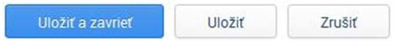:
- tlačidlo „Uložiť a zavrieť“ – uloží zmeny, obrazovka sa zatvorí a vráti späť do formuláru
- tlačidlo „Uložiť“ – uloží zmeny, obrazovka zostane otvorená
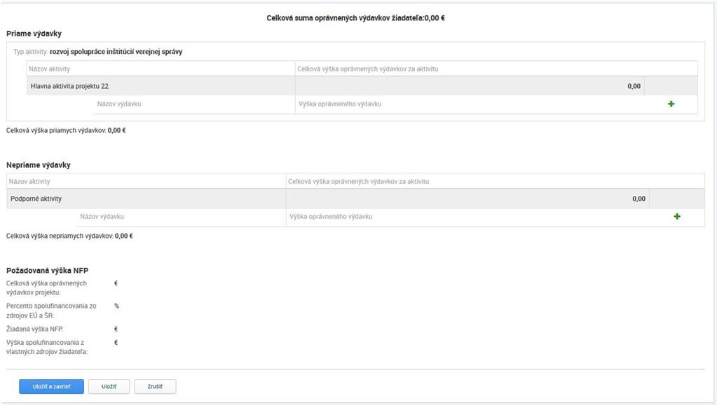
- tlačidlo „Zrušiť“ – obrazovka sa zatvorí a zmeny sa neuložia

Obrázok č. 17 – Úprava rozpočtu – sekcia priame a nepriame výdavky

5. VEREJNÉ OBSTARÁVANIE A RIZIKÁ PROJEKTU / irelevantné (nevypĺňa sa)

12. Verejné obstarávanie ‐ Nevypĺňa sa.
13. Identifikácia rizík a prostriedky na elimináciu rizika ‐ Nevypĺňa sa.

6. PODMIENKY POSKYTNUTIA PRÍSPEVKU

14. Podmienky poskytnutia príspevku

V rámci tejto časti žiadateľ vkladá do ITMS2014+ súbory, teda prílohy žiadosti o NFP v zmysle požiadavky RO a podľa podmienok výzvy.

7. ČESTNÉ VYHLÁSENIE

15. Čestné vyhlásenie žiadateľa

ITMS2014+ podporuje zobrazenie čestného vyhlásenia pre žiadateľa. Žiadateľ je povinný priradiť
osobu, ktorá žiadosť o NFP podpíše, t.j. za VP.
1. Kliknutím na tlačidlo „Priradiť“ 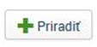 sa zobrazí výberová obrazovka. Pozri časť „Výber osôb“.
2. Kliknutím na riadok požadovanej osoby sa zobrazí obrazovka, na ktorej používateľ vyplní miesto
a dátum podpisu.
Vymazať osobu je možné kliknutím na tlačidlo „Vymazať“ na konci riadku zoznamu.

Obrázok č. 18 – Formulár – Čestné vyhlásenie

VÝBER OSÔB

Obrazovka slúži na výber osôb zo zoznamu. Zobrazujú sa osoby, ktoré majú platné zaradenie. Zaradenie osoby v ITMS2014+ je napr. zaradenie kontaktná osoba, zaradenie štatutár, a pod.

V ľavom hornom rohu zoznamu osôb sa nachádza „Vyhľadávanie“, ktoré umožní vyhľadať osobu na základe kritérií. Kritérium sa zadáva do poľa, umožňuje vyhľadať osoby na základe mena alebo priezviska.

1. Používateľ si vyberie osobu kliknutím na checkbox v riadku požadovanej osoby. Používateľ má možnosť výberu viacerých osôb.
1.1. Kliknutím na riadok požadovanej osoby sa zobrazí needitovateľný detail osoby.
1.2. Na výberovú obrazovka sa používateľ vráti kliknutím na tlačidlo „Šípka späť“ 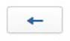.

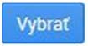
2. Následne klikne na tlačidlo „Vybrať“ . Používateľ sa automaticky vráti späť do elektronického formuláru.
2.1. Kliknutím na tlačidlo „Vybrať všetky“ 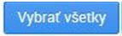 sa automaticky vyberú všetky osoby,
ktoré sú v zozname.
Tlačidlo „Šípka späť“ 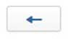umožňuje vrátiť sa späť do elektronického formuláru NFP. Použitím sa
nepriradia žiadne osoby.
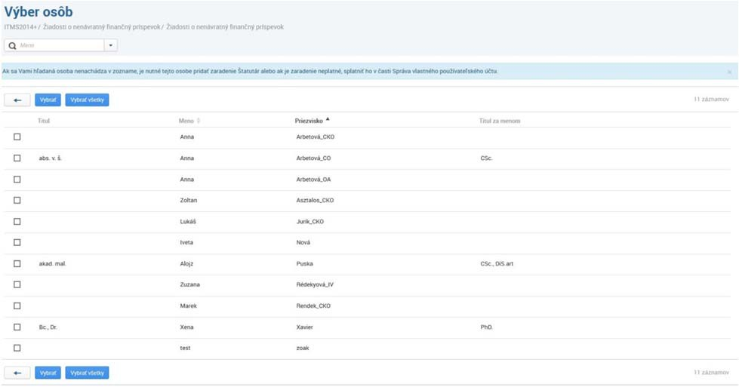
Obrázok č. 19 – Výber osôb

Takto vyplnenú žiadosť v ITMS2014+ žiadateľ odošle ‐ KLIK NA „ODOSLAŤ“.

Žiadateľ vygeneruje žiadosť o NFP vo formáte .pdf a podpísanú ju predkladá na riadiaci orgán, príp. ju odošle priamo do e-schránky riadiaceho orgánu (týka sa to slovenských vedúcich partnerov) podľa pokynov uvedených vo výzve na predkladanie žiadostí o NFP. Podrobnosti týkajúce sa predloženia žiadosti o NFP sú uvedené v Manuáli prípravy a implementácie projektu/časť pre žiadateľa.

